Муниципальное бюджетное учреждение дополнительного образования детско-юношеская спортивная школа №4

Методическая разработка на тему:

«Самые сложные элементы в спортивной гимнастике»

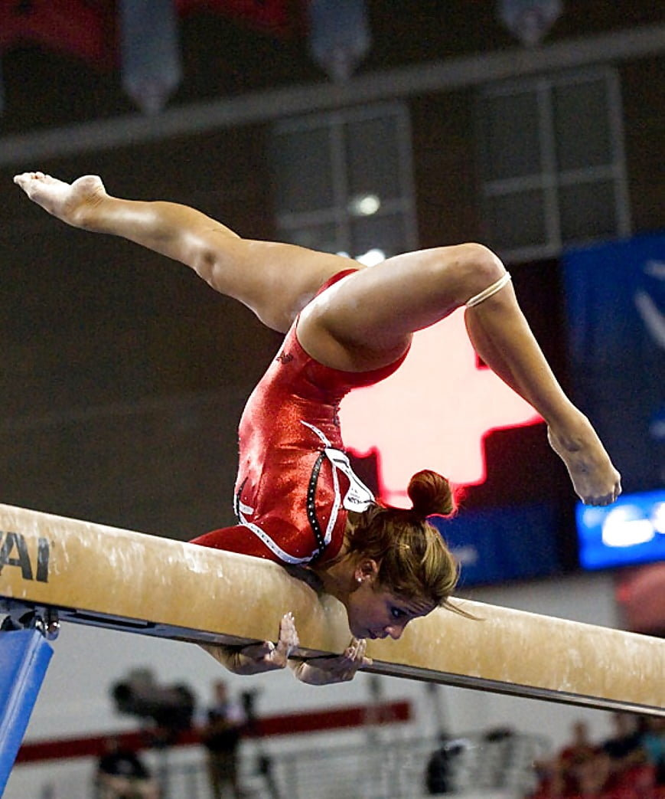

Выполнил:

тренер-преподаватель

Сидорова Н.В.

2022 г.

Методика тренировки гимнастов представляет собой многолетний круглогодичный педагогический процесс физического воспитания. Этот процесс складывается из физической, технической, психологической и тактической подготовки. Конечно, все эти виды подготовки теснейшим образом связаны между собой. В тренировочном процессе гимнастов решающую роль играет техническая подготовка--обучение технике, ее закрепление и совершенствование.

Основными средствами тренировки являются упражнения для физической подготовки; различного рода подготовительные, вспомогательные, подводящие, специальные упражнения для технической подготовки; особые задания для психологической подготовки. Из всех этих упражнений и заданий слагается система тренировки гимнаста.

Не стоит поражаться тем вещам, которые девушки выполнют на различных видах многоборь. Все это возможно благодаря тренировкам и психологической поддержкой.

Каждый элемент в гимнастике имеет свою сложность, тем самым набирается трудность в упражнении и делает упражнение более зрелещным.

Приведем самые сложные элементы на разных видах многоборья:

**Опорный прыжок.** Все мы знаем, что правила проведения соревнований изменились, и гимнасты, и гимнастки должны обязательно исполнять прыжки с различной второй фазой. Также сильно изменился подход к начислению сложности за прыжки. Теперь разница между простыми и сложными и прыжками значительно увеличивается. Новые правила окончательно разграничили 2 пируэта, 2,5 пируэта и три пируэта друг от друга. Поэтому прыжок Юрченко 2,5 пируэта назад (Аманар) стал уже нормой и освоен большим количеством гимнасток. Также следует отметить достижения спортсменок из стран Азии, которые оказались способны на очень трудные элементы. Появляется больше гимнасток, которые пробуют выполнить прыжок Елены Продуновой или Юрченко три винта на международных соревнованиях.

**Самые трудные элементы на прыжке 2017-2020**

База 5.2:

- Цукахара прогнувшись с поворотом на 540 (Цукахара 1,5 винта)

-  Рондат-фляк с поворотом на 180-сальто вперед с поворотом на 180 (полувинт вперед)

- Рондат-фляк с поворотом на 180-сальто вперед согнувшись с поворотом на 360 (угол вперед с винтом)

- Переворот вперед-сальто вперед в группировке с поворотом на 540 (1,5 винта вперед)

База 5.4:

- Рондат-фляк-сальто назад прогнувшись с поворотом на 720 (Юрченко два винта)

- Рондат-фляк с поворотом на 180-сальто в группировке вперед с поворотом на 540 (1,5 винта вперед)

- Переворот вперед-сальто вперед с поворотом на 360 (винт вперед)

- Рондат-фляк с поворотом на 270-сальто назад прогнувшись с поворотом на 360 (винт назад)

База 5.6:

- Рондат-фляк с поворотом на 180-сальто вперед прогнувшись с поворотом на 360 (винт вперед)

- Цукахара прогнувшись с поворотом на 720 (Цукахара два винта)

База 5.8:

- Переворот вперед-сальто вперед прогнувшись с поворотом на 540 (1,5 винта вперед)

- Рондат-фляк-сальто назад прогнувшись с поворотом на 900 (Юрченко 2,5 винта или Аманар)

База 6.00:

- Рондат-фляк с поворотом на 180-сальто вперед прогнувшись с поворотом на 540 (1,5 винта вперед)

6.4:

- Переворот вперед-двойное сальто вперед в группировке (два вперед или Продунова)

**Брусья.** Комбинации гимнасток на брусьях тоже постепенно меняются по сравнению с прошлыми, благодаря возможности ещё полнее использовать потенциал элементов, исполняемых большим махом. Помимо сложных элементов, стали цениться связки элементов (пусть и не максимально трудных) между собой. Это привело к перемене внешнего вида комбинации и вывело её на ещё один качественный уровень.

**Пять самых трудных соскоков с брусьев**

- Большим махом вперед-двойное сальто назад в группировке с поворотом на 720 (два с двумя, или Фабричнова)

- Большим махом назад-двойное сальто вперед согнувшись с поворотом на 180 (два вперед с полувинтом, или Пентек)

- С оборота назад-соскок лётом-сальто назад с группировке с поворотом на 360 (или с оборотом не касаясь)

Большим махом вперед-двойное сальто назад прогнувшись с поворотом на 720 (два бланжа с двумя винтами, или Рэй)

- Большим махом вперед-тройное сальто назад в группировке (три назад, или Магана)

**Бревно.** Выступление на бревне наиболее традиционны и состоят из наскока, самого выступления и завершающий соскок. Итоговая оценка учитывает сложность и чистоту исполнения всех этих частей. Программа включает в себя акробатические элементы, прыжки и повороты. Здесь мы рассмотрим самые трудные соскоки по современным правилам.

**Самые трудные соскоки с бревна 2017-2020**

Группа D:

- Двойное сальто назад в группировке (два назад)

- Два с половиной винта назад

- Ауэрбах сальто назад прогнувшись с поворотом на 360 (винт назад прогн.)

- Ауэрбах сальто назад прогнувшись с поворотом на 900 (2,5 винта назад)

- Толчком двух ног сальто вперед прогнувшись с поворотом на 720 (два винта вперед)

Группа E:

- Двойное сальто согнувшись (два углом)

- Маховое сальто с поворотом в сальто назад в группировке

Группа F:

- Ауэрбах сальто назад прогнувшись с поворотом на 720 (два винта назад)

- Сальто назад прогнувшись с поворотом на 1080 (три винта назад)

- Двойное сальто вперед в группировке (два вперед)

- Ауэрбах сальто назад прогнувшись с поворотом на 1080 боком к бревну (три винта)

Группа G:

- Двойной твист в группировке

- Двойное сальто назад в группировке с поворотом на 360 (винт заднее)

- Двойное сальто назад согнувшись с поворотом на 360 (винт заднее углом)

**Вольные.** На вольных двойное сальто с двумя винтами стали исполнять гораздо чаще, оно превратилось в повседневный элемент. Также гимнастки высоких достижений отлично умеют делать двойной твист и его варианты, а также связки пируэтов (например, одна из самых простых это 2,5 пируэта назад в контртемп пируэт вперёд). Достаточно исполнить 8 сложных элементов, из которых не менее трёх гимнастических, однако от этого казалось бы ограничения программы не теряют в трудности, а наоборот становятся ещё более сложными и яркими. Гимнастки не только поднимают уровень акробатики (теперь двойной бланш и его варианты свойственны многим спортсменкам), но и сильно прибавляют в гимнастических прыжках и поворотах. Теперь выполнить повороты и прыжки в шпагаты также важно, как и акробатику, и гимнастки стремятся, чтобы эти элементы были групп D, благодаря чему, мы видим четвертные повороты на ноге (к примеру, элемент под названием "Гомес"), разные повороты в вертикальном шпагате и т.д. Связки акробатических элементов тоже стали очень трудными. Гимнастки обязательно исполняют связки пируэтов вперёд и сальто вперёд в различных сочетаниях. Успешно добавляется в программу 3,5 пируэта назад в сочетании с сальто вперед и другие варианты подобных акробатических диагоналей, что раньше могли делать только мужчины. Двойной бланш с пируэтом становится обычным элементом программы, а у "Мурс" есть все шансы стать таким же. К сожалению, пока на международном уровне не были удачно исполнены четверной пируэт (я помню только попытку испанской спортсменки Патрисии Морено и немножечко спорное выполнение этого элемента девочками на домашних соревнованиях в Китае), двойное сальто назад с тремя пируэтами или тройное сальто назад в группировке, но женская спортивная гимнастика развивается, и возможно, вскоре гимнастки постараются удивить судей и нас исполнением элементов, которых пока что нет сегодня в таблице правил.

Группа Е:

- Двойное сальто назад в группировке с поворотом на 360 (винт заднее)

- Двойное сальто назад согнувшись с поворотом на 360 (винт заднее углом)

- Двойной твист в группировке

- Двойной твист в группировке с поворотом на 180 (полвинта)

- Двойное сальто вперед в группировке (два вперед)

- Тройной пируэт назад (три винта)

- Два с половиной пируэта вперед (2,5 винта вперед)

Группа F:

- Три с половиной пируэта назад (3,5 винта назад)

- Двойной твист согнувшись

- Двойное сальто вперед согнувшись (два вперед углом)

- Двойное сальто вперед в группировке с поворотом на 180 (два вперед с полувинтом)

- Два бланжа

Группа G:

- Двойное сальто в группировке с поворотом на 540 (два с 1,5 винтами)

- Два бланжа с поворотом на 180 (полувинтом)

- Двойное сальто в группировке с двумя пируэтами (два с двумя)

- Два бланжа с винтом

- Двойной твист прогнувшись

Группа I:

- Два бланжа назад с двумя винтами